ALGORİTMA VE PROGRAMLAMAYA GİRİŞ ÖDEV2

**1.SORU Aşağıdaki C programını inceleyiniz. Programın çıktısında 8.00 sonucunu vermektedir. Ondalık olarak tanımlanan “a” ve “b” değerlerini kullanıcıdan isteyen C programını yazınız.**

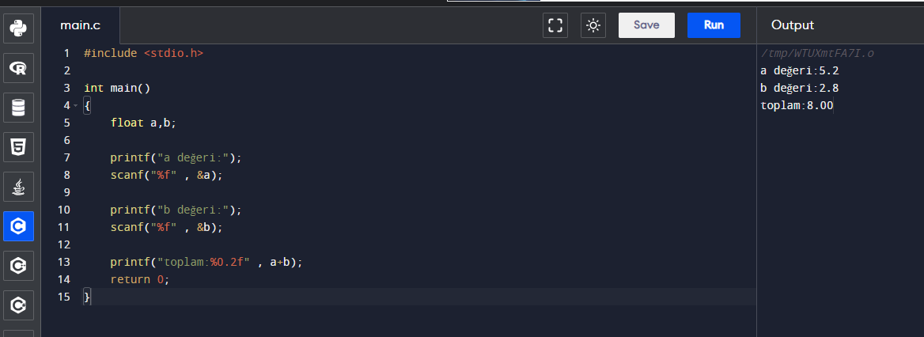

**2. SORU Aşağıda C programında verilen her komutun anlamını açıklayınız.**

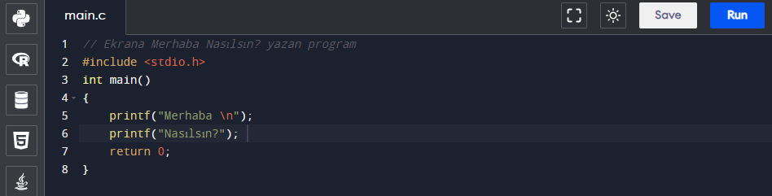

Programda **/\*** karakterleri ile başlayan ve **\*/** karakterleri ile sona eren ifadelere yorum adı verilir ve tamamen bilgi verme amaçlı olup, derleyici tarafından herhangi bir işlem yapılmaz.

**#:** karakteri ile başlayan satırlar önişlemci direktifi olup, program derlenmeden önce, önişlemci tarafından işlem yapılır.

**#include:**önişlemci direktifi, sağ tarafında yer alan **<stdio.h>** adlı başlık dosyasını programa dahil eder. Böylece, **<stdio.h>** başlık dosyası içeriği program içinde yazılmış gibi kullanılabilir hale gelir.

Bu durumda, **<stdio.h>** başlık dosyasını programımıza dahil ederek, **printf()** fonksiyonunu programımızda kullanabilme olanağına sahip oluyoruz.

int main (): Bir C programı çalışmaya başladığında, ilk önce program içinde mutlaka bulunması gereken main() adlı fonksiyonu arar, bulur ve ilk işlem satırından itibaren çalıştırmaya başlar.

**{** ve **}** işaretleri main() fonksiyon bloğunun başlangıç ve sonunu gösterir. main() ifadesinin sol tarafında yer alan int kelimesi main() fonksiyonunun bir tamsayı değeri geri döndürmesi gerektiğini ifade eder.

Printf: (“C Programlama Dili”) verilen satır main() fonksiyonu içinde ilk sırada yer alan ve "C Programlama Dili" ifadesini ekrana yazan bir işlem satırıdır. Burada, **printf()** fonksiyonu parantez içinde yer alan ifadeyi ekrana yazar.

**İşlem satırı** C'nin bir defada yerine getirmesi gereken işlem olarak tanımlanabilir. C'de, bütün işlem satırları noktalı virgül işareti ile sona erer. Yani işlem satırı sonu noktalı virgül (;) işareti ile belirlenir. İşlem satırı, dil bilgisinde görülen satır kavramından farklı olarak, aynı satıra birden fazla yazılabilir.

Return 0; programın çalışmasının normal bir şekilde sona erdiğini gösteren 0 değerini kendisini çağıran ortama geri döndürür.

**3.SORU Aşağıdakilerden hangisi yanlış değişken ismidir?**

d. 123_4

h. İf_123

k. 23_maas

l.İnt

**4.SORU Tamsayı olarak tanımlanmış “toplam” değişkenini doğru bir şekilde ifade ediniz.**

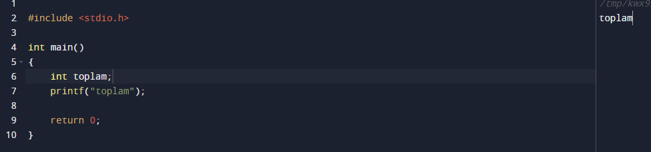

**5.SORU Kullanıcıdan iki tamsayı alarak bu sayıların toplamını bulup ekranda gösteren bir C program yazınız.**

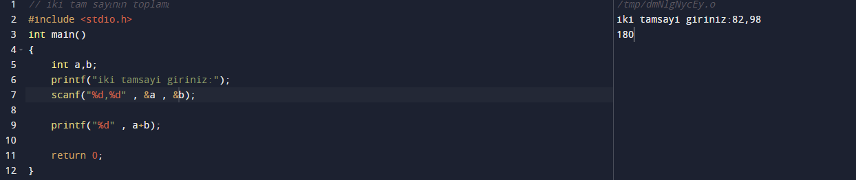

**6.SORU Aşağıdaki seçeneklerden hangisinde tamsayı olarak tanımlanan toplam değişkenine ilk değer olarak 0 atanmıştır?**

c. İnt toplam = 0;

**7.SORU Aşağıdaki komutlar yürütüldüğünde a, b ve c’nin son değerleri ne olur?**

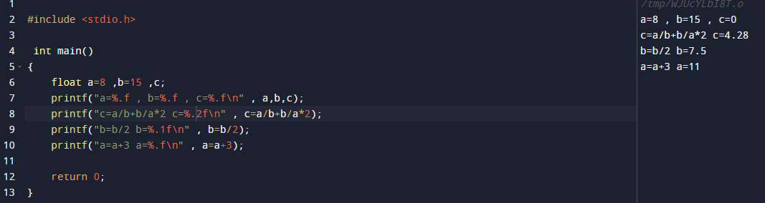

**8.SORU Aşağıdaki program parçasının çıktısı nedir?**

